МИНИСТЕРСТВО НАУКИ И ВЫСШЕГО ОБРАЗОВАНИЯ РОССИЙСКОЙ ФЕДЕРАЦИИ

Федеральное государственное автономное образовательное учреждение высшего образования

«САНКТ-ПЕТЕРБУРГСКИЙ ГОСУДАРСТВЕННЫЙ УНИВЕРСИТЕТ   
АЭРОКОСМИЧЕСКОГО ПРИБОРОСТРОЕНИЯ»

КАФЕДРА КОМПЬЮТЕРНЫХ ТЕХНОЛОГИЙ И ПРОГРАММНОЙ ИНЖЕНЕРИИ

КУРСОВАЯ РАБОТА (ПРОЕКТ)   
ЗАЩИЩЕНА С ОЦЕНКОЙ

РУКОВОДИТЕЛЬ

|  |  |  |  |  |
| --- | --- | --- | --- | --- |
| доцент, канд. техн. наук, ассистент |  |  |  | Красильникова О. И. Ветрова Ю. В. |
| должность, уч. степень, звание |  | подпись, дата |  | инициалы, фамилия |

|  |
| --- |
| ПОЯСНИТЕЛЬНАЯ ЗАПИСКА К ПРОЕКТУ  Новостной сайт “WebDevHub” |
|  |
| по дисциплине: ИТ-модуль "Основы Frontend-разработки" |
|  |
|  |

РАБОТУ ВЫПОЛНИЛ

|  |  |  |  |  |  |
| --- | --- | --- | --- | --- | --- |
| СТУДЕНТ ГР. № | 4133к |  |  |  | Н.С. Бывалин |
|  |  |  | подпись, дата |  | инициалы, фамилия |

Санкт-Петербург 2023

**СОДЕРЖАНИЕ**

ВВЕДЕНИЕ 3

1. Постановка задачи 4

2. Проектирование сайта 5

Заключение 5

# ВВЕДЕНИЕ

Проект WebDevHub посвящен созданию новостного сайта, ориентированного на предоставление актуальной информации в сфере веб-разработки. Целью данного проекта является создание надежного и информативного ресурса, который будет полезен как начинающим, так и опытным веб-разработчикам.

Современный мир веб-разработки характеризуется быстрыми темпами развития технологий и постоянным появлением новых инструментов и методик. В такой динамичной среде важно иметь доступ к актуальной и проверенной информации, которая поможет специалистам оставаться в курсе последних изменений и тенденций.

Сайт предоставляет пользователям последние новости, аналитические статьи, обзоры новых технологий и инструментов, а также интервью с экспертами отрасли. Это позволяет разработчикам быстро получать необходимую информацию и применять её в своей работе.

Проект WebDevHub является важным и актуальным инструментом для всех, кто интересуется веб-разработкой и стремится быть в курсе последних событий и нововведений в этой области.

# Постановка задачи

* 1. Требования к проекту

Разработать Single Page Application (SPA), выполненный на основе библиотеки Vue.js на согласованную с преподавателем тему, отвечающий требованиям адаптивности, кроссбраузерности, интерактивности.

Проект должен представлять собой одностраничный веб-сайт. Обязательными элементами интерфейса должны быть несколько вкладок (табов), оформленных как навигационное меню, в соответствии с которыми контент сайта должен быть разделен на несколько частей.

Навигационное меню должно быть фиксированным и не прокручиваться вместе со страницей, а нажатие на ссылки должны вести на соответствующий компонент без перезагрузки страницы (вкладки должны открываться без перезагрузки страницы).

В работе должны быть использованы современные технологии разработки web-сайтов, которые были изучены в процессе теоретического обучения по данному ИТ-модулю. Обязательным является использование HTML5, технологии CSS3, а также программирования на JavaScript, Vue,js.

При обеспечении адаптивности необходимо предусмотреть 3 контрольные точки (например, 1200px, 800px, 550px).

На одну из вкладок следует добавить форму с необходимыми элементами (для отдельных полей должна быть предусмотрена обязательность заполнения). При нажатии на кнопку отправки должно появляться модальное окно с отображением успеха отправки (условие отправки можно не выполнять, т.е. страница не должна перезагружаться), либо с указанием ошибки при заполнении (например, пустое поле) через использование регулярных выражений JavaScript.

Весь функционал и реактивность страницы должны быть описаны с использованием методов и хук Vue.js.

На странице обязательно должен присутствовать компонент «слайдер изображений в галерее». Для смены картинок необходимо наличие кнопок (вправо/влево или </> и т.п.). Кнопки должны иметь стилевое оформление. Анимация перехода приветствуется, но не обязательна.

При выполнении работы разрешается использование библиотеки Bootstrap 5-ой версии.

* 1. Состав команды исполнителей. Перечень и распределение решаемых задач.

|  |  |
| --- | --- |
| Задача | Исполнитель |
| Разработка навигационного меню | Бывалин Н.С. |
| Дизайн навигационного меню | Вавилов |
| Добавление адаптивности навигационного меню | Бывалин Н.С. |
| Создание макета сайта | Бывалин Н.С., Вавилов |
| Разработка компонента “Домашняя страница” | Бывалин Н.С. |
| Разработка компонента “О нас” | Вавилов |
| Разработка компонента “Обратная связь” | Вавилов. |
| Разработка компонента “Галерея” | Вавилов |
| CSS оформление страниц | Бывалин Н.С. , Вавилов |
| Заполнение информации на страницах | Бывалин Н.С., Вавилов |
| Разработка новостных блоков | Бывалин Н.С., Вавилов |
| Маршрутизация страниц | Бывалин Н.С. |

# Проектирование сайта

* 1. Технологии, используемые на сайте

Для реализации сайта WebDevHub были выбраны следующие программные средства и технологии:

* Vue.js – фреймворк для разработки реактивных пользовательских интерфейсов.
* Vue Router – библиотека для управления маршрутизацией в SPA.
* Bootstrap – CSS-фреймворк для создания адаптивного и стильного интерфейса.
* Node.js и npm – для управления зависимостями и сборки проекта.
* HTML5 и CSS3 – адаптивность и кроссбраузерность.
  1. Макет сайта

Включает в себя следующие элементы:

* Навигационная панель, со ссылками на страницы “Главная”,”О нас”,”Обратная связь”,”Галерея”

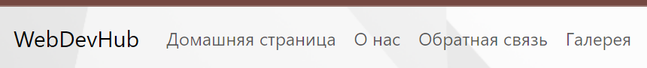

Рисунок 1 навигация

* Основная часть, содержащая нужный блок

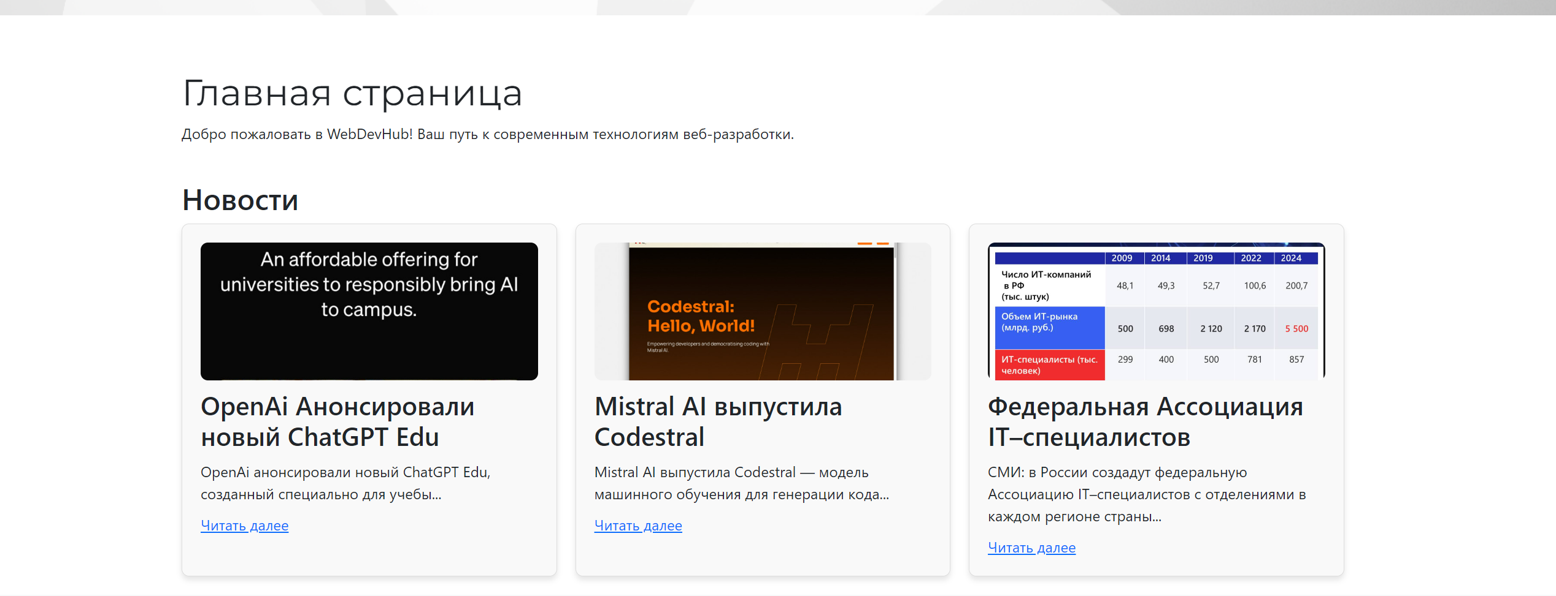

Рисунок 2 Пример компонента

* Футер с информацией.



Рисунок 3 Футер

Главная страница содержит Новостной блок с ссылками на сами новости

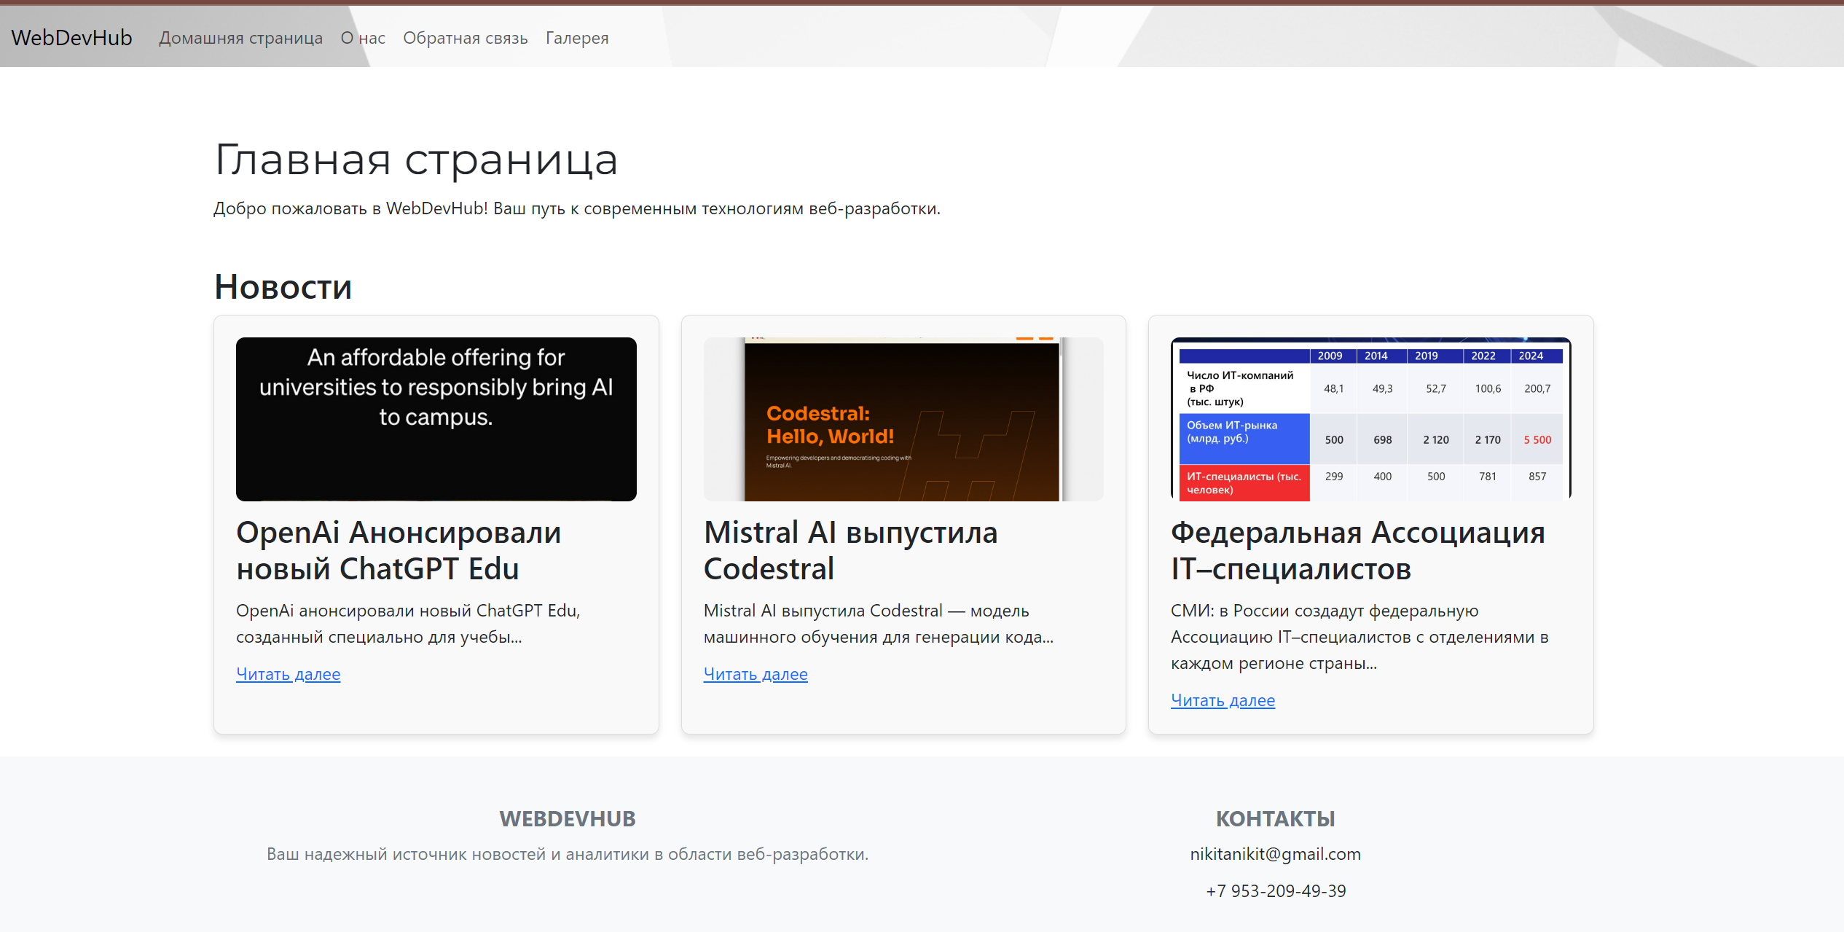

Рисунок 4 Главная страница

О нас содержит краткую информацию и интересные статьи

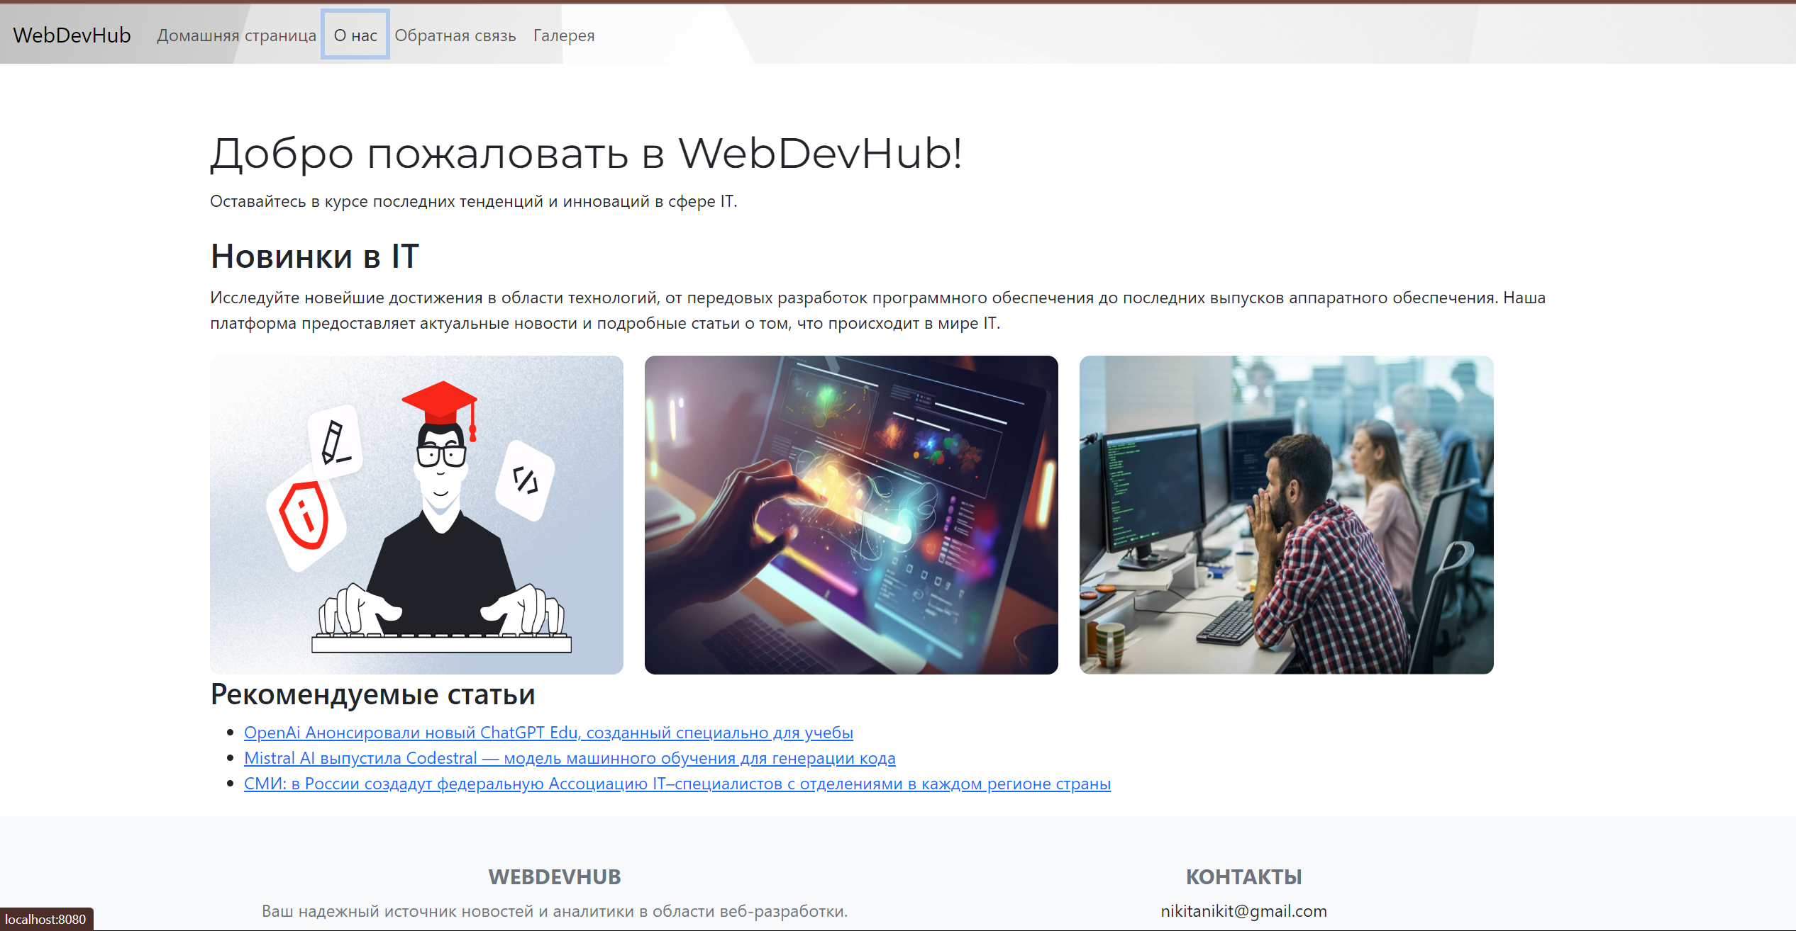

Рисунок 5 "О нас"

Обратная связь содержит форму для обратной связи, с полями Имя, почта, сообщение

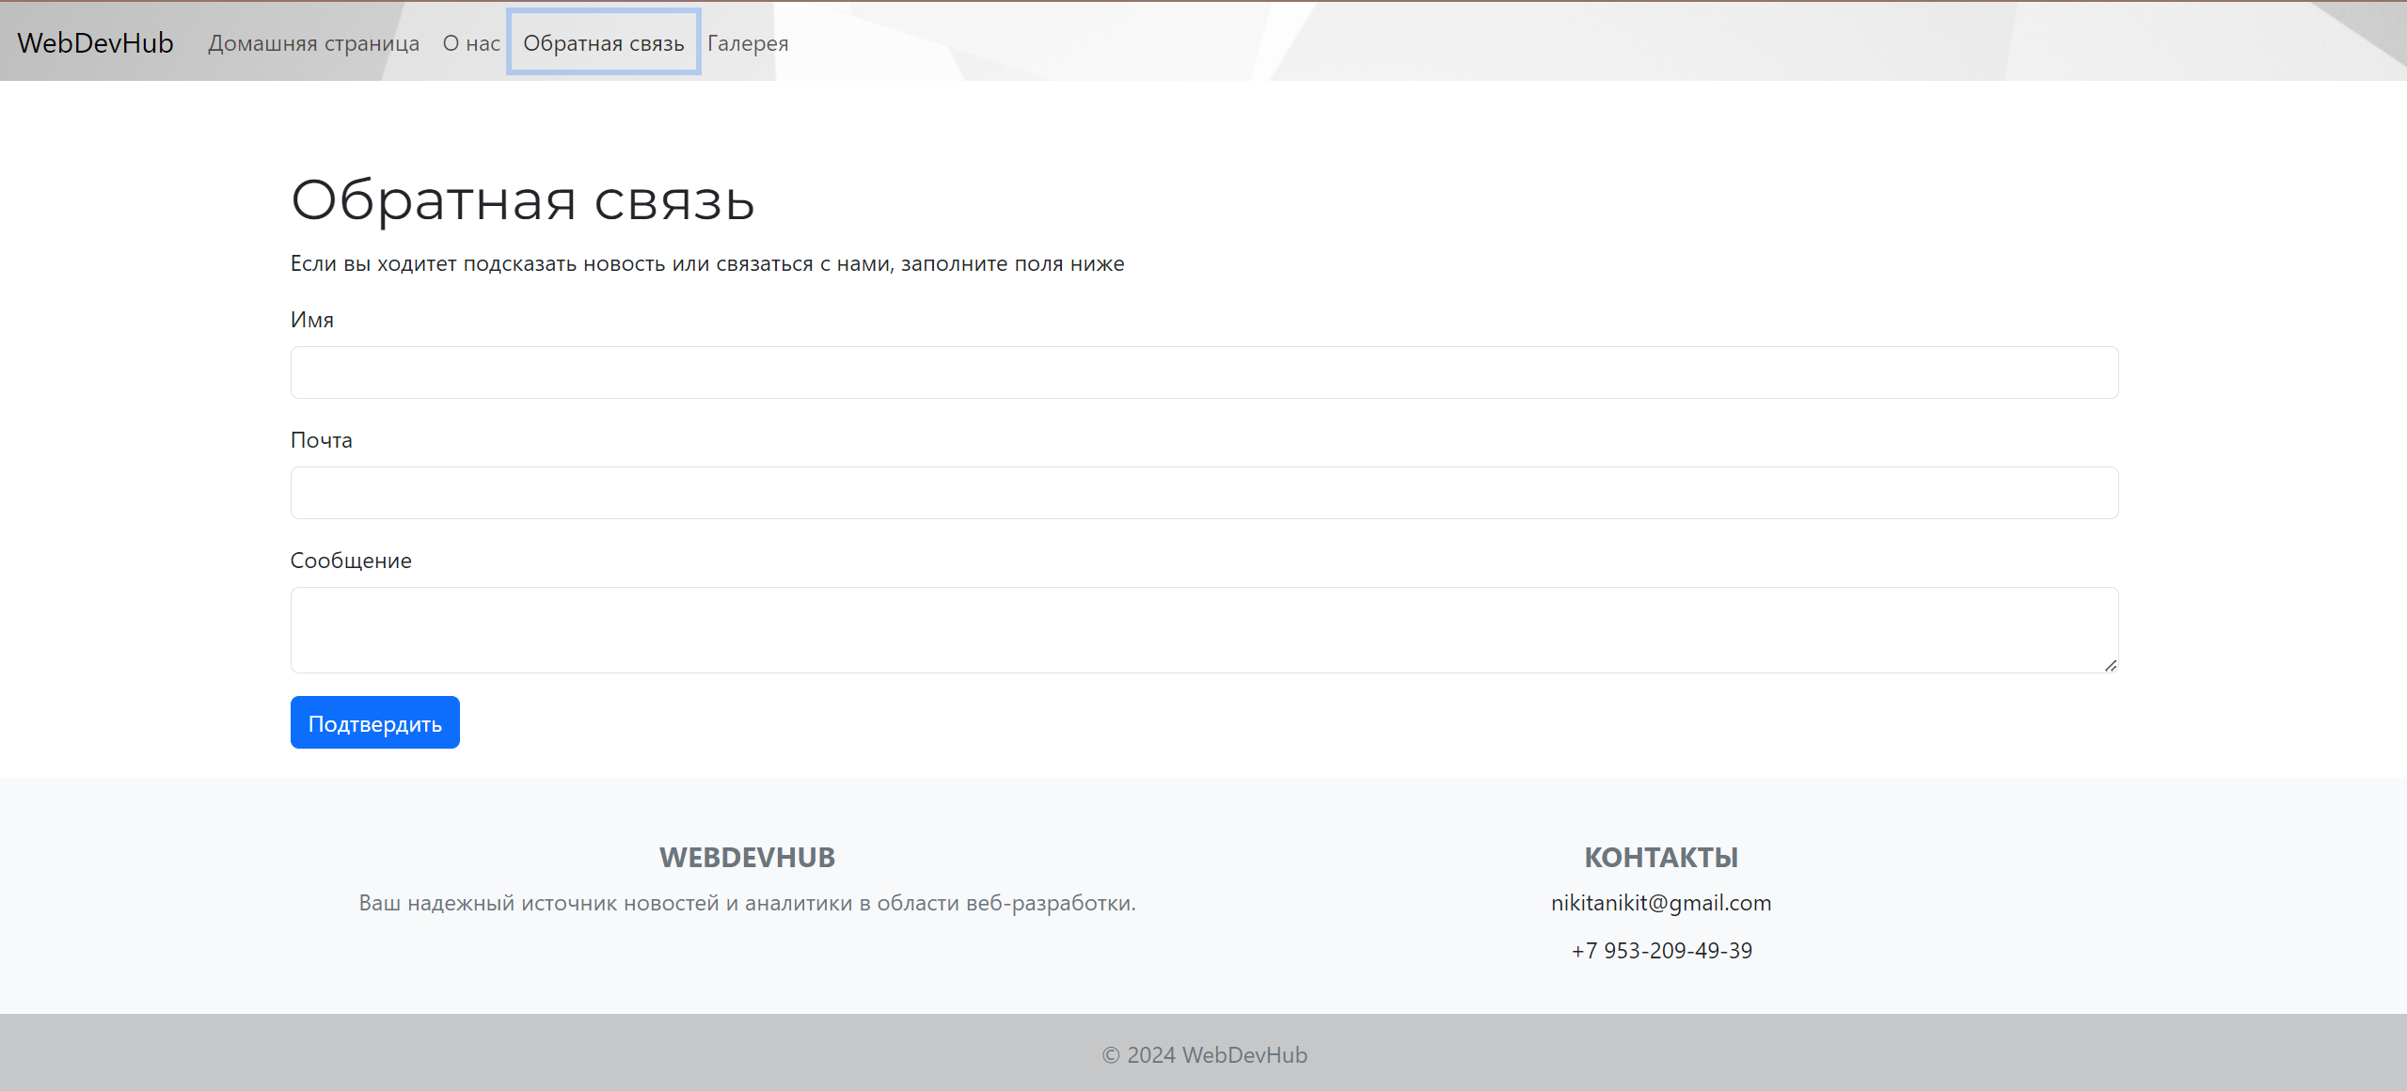

Рисунок 6 Обратная связь

Галерея содержит слайдер с картинками используемых технологий

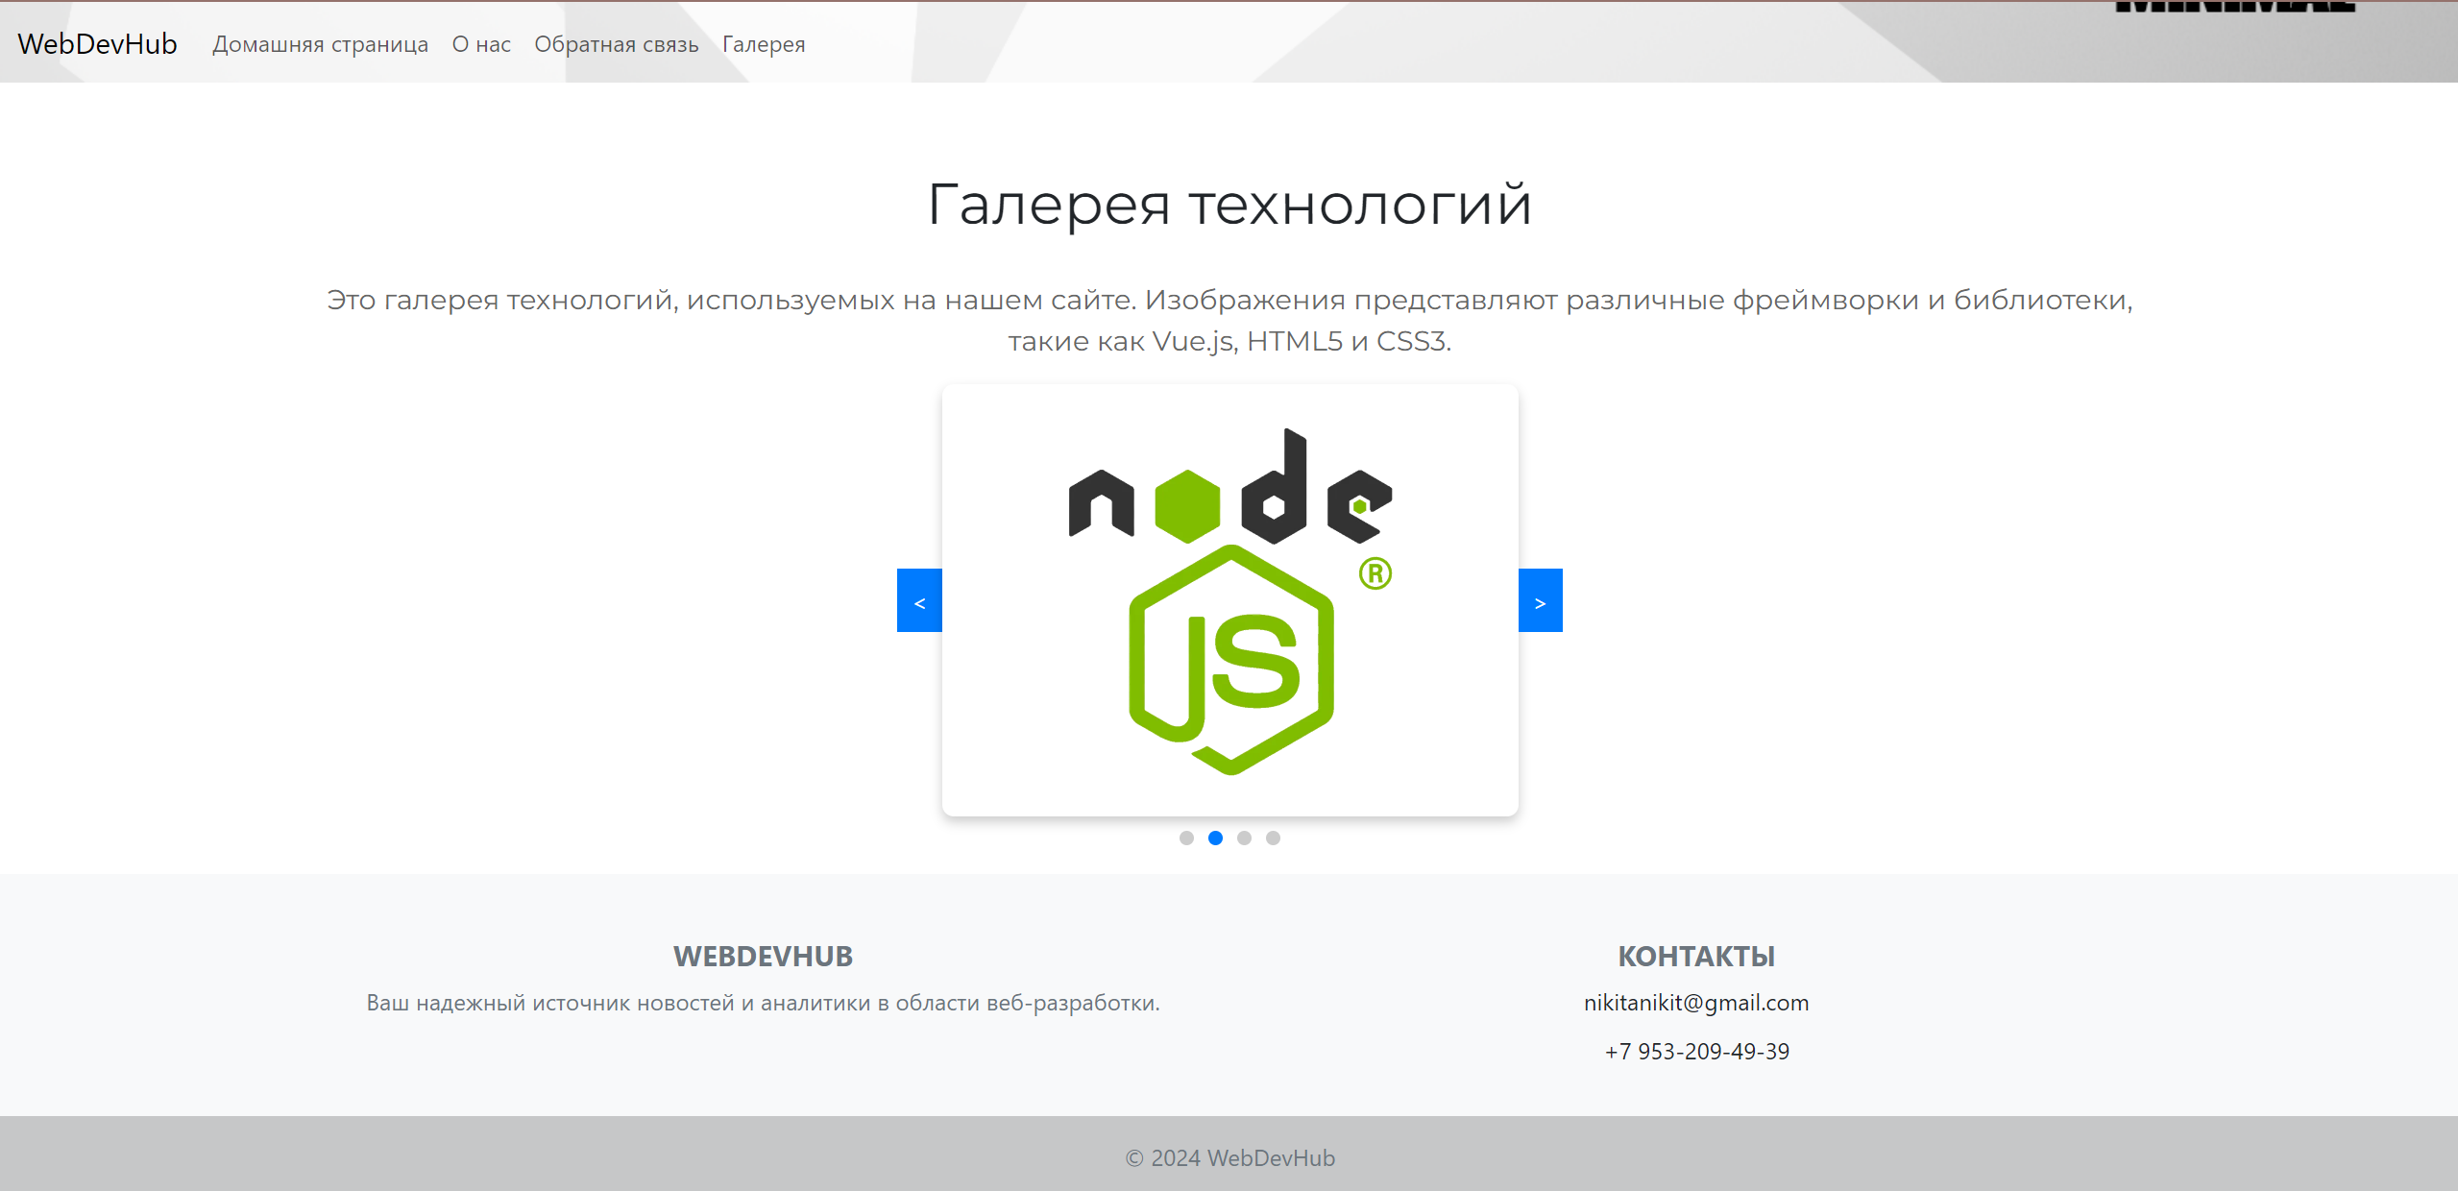

Рисунок 7 Галерея

Новостные компоненты содержат сами статьи

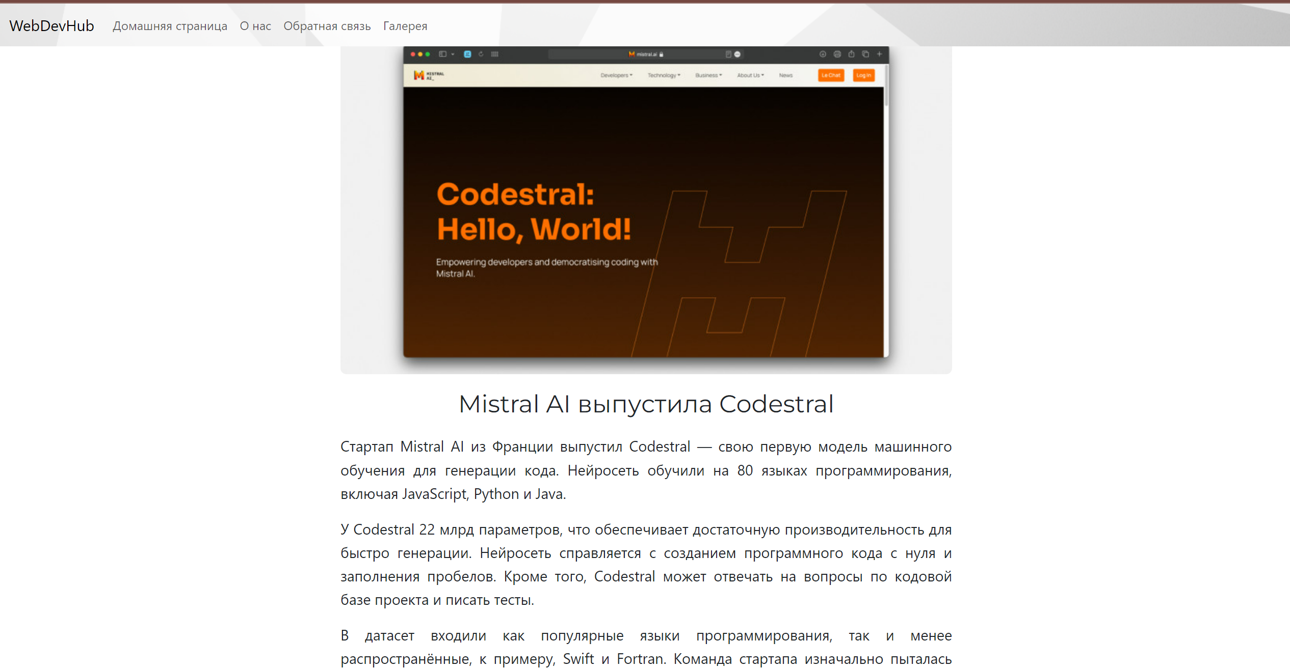

Рисунок 8 Пример новости

# Заключение